Tìm hiểu về plugin learnpress

## ***Phần 1: Giới thiệu chung***

**1. LearnPress là gì?**  
LearnPress là một plugin miễn phí dành cho WordPress, giúp tạo và quản lý các khóa học trực tuyến (Learning Management System - LMS). Đây là một trong những plugin LMS phổ biến nhất, cho phép người dùng thiết lập một hệ thống học trực tuyến mà không cần kỹ năng lập trình chuyên sâu.

**2. Ai phát triển plugin này?**  
LearnPress được phát triển bởi **ThimPress**, một công ty chuyên cung cấp các giải pháp giáo dục trên nền tảng WordPress. ThimPress cũng phát triển nhiều chủ đề (theme) tương thích với LearnPress để hỗ trợ người dùng xây dựng website học tập chuyên nghiệp.

**3. Mục đích sử dụng chính của LearnPress**  
LearnPress được sử dụng để tạo các khóa học trực tuyến trên WordPress, với các tính năng chính như:

* **Tạo và quản lý khóa học**: Bao gồm bài học, bài kiểm tra, chứng chỉ.
* **Quản lý học viên**: Theo dõi tiến độ học tập, điểm số.
* **Thanh toán khóa học**: Hỗ trợ nhiều cổng thanh toán như PayPal, Stripe.
* **Mở rộng tính năng**: Hỗ trợ nhiều add-on để tích hợp các chức năng nâng cao như thành viên, chứng chỉ, đánh giá khóa học.

## ***Phần 2: Các tính năng nổi bật***

**1. Các tính năng chính của LearnPress**

LearnPress cung cấp nhiều tính năng hữu ích để xây dựng và quản lý hệ thống học trực tuyến:

* **Tạo và quản lý khóa học**: Cho phép tạo khóa học với nội dung chi tiết gồm bài học (lesson), bài kiểm tra (quiz) và bài tập.
* **Quản lý bài kiểm tra (Quiz)**: Hỗ trợ nhiều dạng câu hỏi như trắc nghiệm, điền vào chỗ trống, đúng/sai. Có thể đặt giới hạn thời gian và số lần làm bài.
* **Hệ thống cấp chứng chỉ**: Tạo chứng chỉ hoàn thành khóa học tùy chỉnh cho học viên.
* **Quản lý học viên**: Theo dõi tiến độ học tập, điểm số, và tương tác với học viên.
* **Hỗ trợ nhiều cổng thanh toán**: Tích hợp với PayPal, Stripe, WooCommerce để bán khóa học trực tuyến.
* **Tích hợp với WordPress và các theme hỗ trợ**: Tương thích với nhiều theme giáo dục như Eduma, Coaching.
* **Hỗ trợ add-on mở rộng**: Có thể mở rộng chức năng với các add-on như Membership, đánh giá khóa học, học trực tuyến qua Zoom.

**2. So sánh LearnPress với các plugin LMS khác**

| **Tiêu chí** | **LearnPress** | **LifterLMS** | **Tutor LMS** | **Sensei LMS** |
| --- | --- | --- | --- | --- |
| **Giá** | Miễn phí (có add-on trả phí) | Freemium (bản Pro giá cao) | Freemium (bản Pro giá trung bình) | Freemium |
| **Dễ sử dụng** | Dễ cài đặt, giao diện đơn giản | Giao diện chuyên nghiệp nhưng phức tạp hơn | Giao diện thân thiện, dễ tùy chỉnh | Tích hợp chặt với WooCommerce |
| **Quản lý khóa học** | Mạnh mẽ, dễ quản lý | Chuyên nghiệp, hỗ trợ drip content | Hỗ trợ tốt cho hệ thống dạy học | Hỗ trợ cơ bản, ít tính năng hơn |
| **Tích hợp thanh toán** | PayPal, Stripe, WooCommerce | PayPal, Stripe | WooCommerce, Easy Digital Downloads | WooCommerce |
| **Tùy chỉnh giao diện** | Tích hợp tốt với nhiều theme | Hỗ trợ page builder | Dễ tùy chỉnh | Hạn chế, ít theme hỗ trợ |

**3. Ưu điểm và nhược điểm của LearnPress**

**Ưu điểm:**

* **Miễn phí**: Hầu hết các tính năng cơ bản đều có trong bản miễn phí.
* **Dễ sử dụng**: Giao diện trực quan, dễ thiết lập cho người mới.
* **Tích hợp với nhiều cổng thanh toán**: Hỗ trợ WooCommerce để bán khóa học linh hoạt.
* **Mở rộng dễ dàng**: Có nhiều add-on giúp bổ sung chức năng nâng cao như chứng chỉ, thành viên, đánh giá khóa học.

**Nhược điểm:**

* **Một số tính năng quan trọng yêu cầu mua add-on** (như Membership, tích hợp Zoom).
* **Hiệu suất có thể bị ảnh hưởng** khi số lượng khóa học và học viên lớn.
* **Không hỗ trợ tính năng Drip Content** (phát hành nội dung theo lịch trình) trong bản miễn phí.

## ***Phần 3: Hướng dẫn cơ bản***

**Bước 1: Tải và kích hoạt plugin Learnpress từ kho plugin WordPress**

Truy cập vào bảng điều khiển WordPress của bạn, chọn Plugins > Add New.  
Gõ “Learnpress” vào ô tìm kiếm, sau đó nhấn Install Now khi thấy plugin LearnPress – WordPress LMS Plugin của ThimPress.  
Sau khi plugin được cài đặt xong, nhấn Activate để kích hoạt plugin.

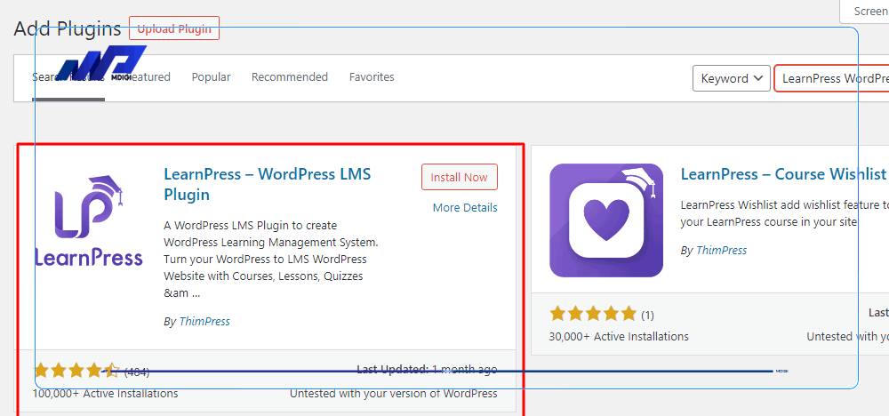

**Bước 2: Chạy trình thiết lập (setup wizard) để cấu hình các thiết lập cơ bản**

Sau khi kích hoạt plugin, bạn sẽ được chuyển đến trang setup wizard của Learnpress. Bạn có thể bỏ qua bước này nếu muốn, nhưng chúng tôi khuyên bạn nên làm theo để thiết lập các thiết lập cơ bản cho plugin.  
Bạn sẽ phải đi qua 5 bước để hoàn thành quá trình thiết lập: General Settings, Pages Settings, Payment Settings, Email Settings và Finish.  
– **General Settings:** bạn có thể thiết lập các thông tin chung cho trang web của bạn, như tiêu đề, slogan, logo, favicon, v.v.  
Pages Settings, bạn có thể thiết lập các trang mặc định cho các khóa học, học viên, giảng viên, v.v. Bạn có thể sử dụng các trang được tạo tự động bởi Learnpress hoặc tạo các trang mới và chọn chúng từ danh sách thả xuống.  
**–** **Payment Settings:** bạn có thể thiết lập các cổng thanh toán cho các khóa học của bạn. Learnpress hỗ trợ các cổng thanh toán như PayPal, Stripe, WooCommerce, v.v. Bạn có thể kích hoạt hoặc vô hiệu hóa các cổng thanh toán tùy theo nhu cầu của bạn. Bạn cũng có thể thiết lập tiền tệ mặc định cho trang web của bạn.  
**–** **Email Settings:** bạn có thể thiết lập các email được gửi đến học viên, giảng viên và quản trị viên khi có các sự kiện xảy ra, như đăng ký khóa học, hoàn thành khóa học, nhận chứng chỉ, v.v. Bạn có thể kích hoạt hoặc vô hiệu hóa các email tùy theo nhu cầu của bạn. Bạn cũng có thể chỉnh sửa nội dung và định dạng của các email.  
**–** **Finish:** bạn đã hoàn thành quá trình thiết lập cho Learnpress. Bạn có thể nhấn Finish để lưu lại các thiết lập của bạn. Bạn cũng có thể quay lại các bước trước để kiểm tra lại hoặc chỉnh sửa nếu cần.

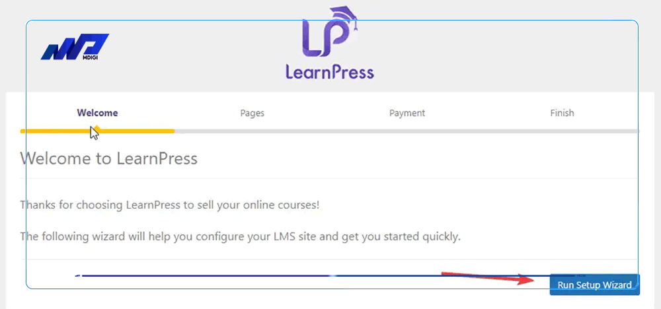

**Bước 3: Tạo các khóa học mới**

Sau khi thiết lập xong plugin, bạn có thể bắt đầu tạo các khóa học mới cho trang web của bạn. Để tạo một khóa học mới, bạn chọn LearnPress > Courses > Add New từ bảng điều khiển WordPress của bạn.  
Bạn sẽ được chuyển đến trang soạn thảo khóa học, nơi bạn có thể điền vào các thông tin như tiêu đề, mô tả, hình ảnh đại diện, giá, danh mục, tag, v.v. cho khóa học của bạn. Bạn cũng có thể thiết lập các thiết lập nâng cao như thời gian học, số lượng học viên tối đa, yêu cầu khóa học trước đó, v.v.  
Để thêm các bài học và bài kiểm tra vào khóa học của bạn, bạn chọn Curriculum ở phần dưới cùng của trang soạn thảo khóa học. Bạn có thể kéo và thả các bài học và bài kiểm tra từ danh sách bên phải sang khung bên trái để tạo nên nội dung cho khóa học của bạn. Bạn cũng có thể tạo các phần (section) để phân chia các bài học và bài kiểm tra theo chủ đề hoặc mức độ. Bạn cũng có thể thiết lập các thiết lập cho từng bài học và bài kiểm tra như thời gian làm bài, số câu hỏi, điểm số tối đa, v.v.  
**– Tạo một bài học mới:** bạn nhấn vào nút New Lesson ở phần dưới cùng của danh sách bên phải. Bạn sẽ được chuyển đến trang soạn thảo bài học, nơi bạn có thể điền vào các thông tin như tiêu đề, nội dung, hình ảnh, video, v.v. cho bài học của bạn. Bạn cũng có thể thiết lập các thiết lập nâng cao như yêu cầu bài kiểm tra trước khi học, cho phép xem lại bài học, v.v.  
**– Tạo một bài kiểm tra mới**: bạn nhấn vào nút New Quiz ở phần dưới cùng của danh sách bên phải. Bạn sẽ được chuyển đến trang soạn thảo bài kiểm tra, nơi bạn có thể điền vào các thông tin như tiêu đề, mô tả, v.v. cho bài kiểm tra của bạn. Bạn cũng có thể thiết lập các thiết lập nâng cao như thời gian làm bài, số lần làm lại, điểm số tối thiểu, v.v.  
**– Thêm các câu hỏi vào bài kiểm tra của bạn:** bạn chọn Questions ở phần dưới cùng của trang soạn thảo bài kiểm tra. Bạn có thể kéo và thả các câu hỏi từ danh sách bên phải sang khung bên trái để tạo nên nội dung cho bài kiểm tra của bạn. Bạn cũng có thể tạo các loại câu hỏi khác nhau như trắc nghiệm, điền khuyết, đúng sai, v.v.  
**– Tạo một câu hỏi mới:** bạn nhấn vào nút New Question ở phần dưới cùng của danh sách bên phải. Bạn sẽ được chuyển đến trang soạn thảo câu hỏi, nơi bạn có thể điền vào các thông tin như nội dung câu hỏi, các đáp án, đáp án đúng, giải thích, v.v. cho câu hỏi của bạn. Bạn cũng có thể thiết lập điểm số cho từng câu hỏi.

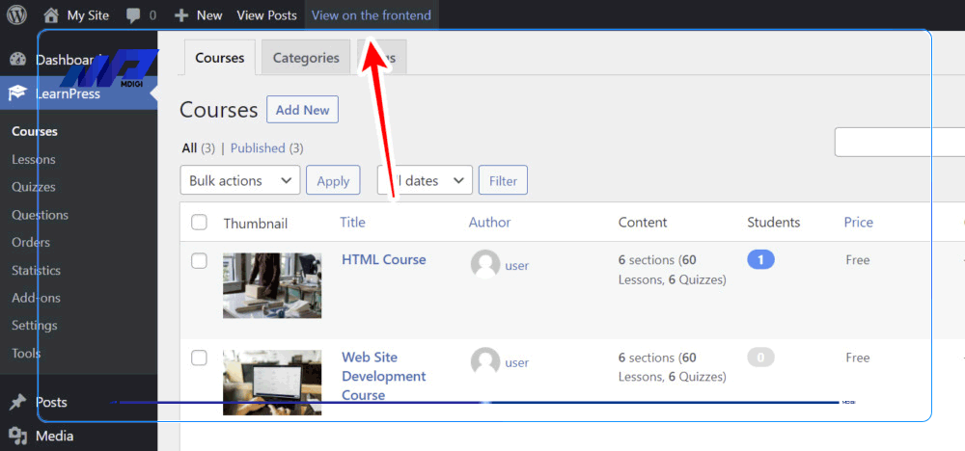

**Bước 4: Hiển thị các khóa học trên trang web**

Sau khi tạo xong các khóa học, bạn có thể hiển thị chúng trên trang web của bạn bằng cách sử dụng shortcode, widget hoặc các theme tương thích với Learnpress.  
Để sử dụng shortcode, bạn có thể chèn các mã ngắn vào nội dung của các trang hoặc bài viết để hiển thị các khóa học theo các tiêu chí khác nhau.  
Ví dụ: [learn_press_courses category=“marketing” limit=“10”] sẽ hiển thị 10 khóa học thuộc danh mục marketing.  
Bạn có thể xem danh sách đầy đủ các shortcode và cách sử dụng chúng tại đây: https://thimpress.com/knowledge-base/learnpress-shortcodes/  
Để sử dụng widget, bạn có thể kéo và thả các widget của Learnpress vào các vị trí widget của theme để hiển thị các khóa học theo các tiêu chí khác nhau. Ví dụ: LearnPress: Courses widget sẽ hiển thị các khóa học mới nhất hoặc nổi bật hoặc ngẫu nhiên. Bạn có thể xem danh sách đầy đủ các widget và cách sử dụng chúng tại đây: https://thimpress.com/knowledge-base/learnpress-widgets/  
Để sử dụng theme, bạn có thể chọn một trong số các theme được thiết kế riêng cho Learnpress để hiển thị các khóa học một cách chuyên nghiệp và hấp dẫn. Các theme này thường có nhiều tùy chọn để bạn có thể tùy biến trang web của mình theo ý muốn. Bạn có thể xem danh sách các theme tương thích với Learnpress tại đây: https://thimpress.com/product-category/wordpress-themes/education-wordpress-themes/

**Bước 5: Quản lý các khóa học, học viên, đơn hàng và thống kê**

Sau khi hiển thị các khóa học trên trang web của bạn, bạn có thể quản lý các khóa học, học viên, đơn hàng và thống kê từ bảng điều khiển WordPress của bạn.  
**– Quản lý các khóa học:** bạn chọn LearnPress > Courses từ bảng điều khiển WordPress của bạn. Bạn sẽ thấy danh sách các khóa học của bạn với các thông tin như tiêu đề, danh mục, giá, số lượng học viên, trạng thái, v.v. Bạn có thể chỉnh sửa, xóa, sao chép hoặc xem trước các khóa học của bạn. Bạn cũng có thể tạo các khóa học mới từ đây.  
**– Quản lý các học viên:** bạn chọn LearnPress > Students từ bảng điều khiển WordPress của bạn. Bạn sẽ thấy danh sách các học viên của bạn với các thông tin như tên, email, số điện thoại, số lượng khóa học đã đăng ký, số lượng khóa học đã hoàn thành, v.v. Bạn có thể xem chi tiết, chỉnh sửa hoặc xóa các học viên của bạn. Bạn cũng có thể tạo các học viên mới từ đây.  
**– Quản lý các đơn hàng:** bạn chọn LearnPress > Orders từ bảng điều khiển WordPress của bạn. Bạn sẽ thấy danh sách các đơn hàng của bạn với các thông tin như mã đơn hàng, ngày đặt hàng, tên học viên, tổng tiền, cổng thanh toán, trạng thái, v.v. Bạn có thể xem chi tiết, chỉnh sửa hoặc xóa các đơn hàng của bạn. Bạn cũng có thể tạo các đơn hàng mới từ đây.  
**– Quản lý các thống kê:** bạn chọn LearnPress > Statistics từ bảng điều khiển WordPress của bạn. Bạn sẽ thấy các biểu đồ và số liệu thống kê về doanh thu, số lượng khóa học, số lượng học viên, số lượng bài kiểm tra, v.v. Bạn có thể lọc các thống kê theo khoảng thời gian hoặc theo khóa học.

## ***Phần 4: Ứng dụng thực tế***

**1. Ví dụ cụ thể: Xây dựng website học trực tuyến cho một môn học**

Giả sử bạn muốn xây dựng một trang web học trực tuyến dạy **Lập trình Java cơ bản** sử dụng LearnPress. Các bước thực hiện gồm:

1. **Cài đặt WordPress và LearnPress**
   * Cài đặt WordPress trên hosting hoặc localhost.
   * Cài đặt plugin LearnPress từ thư viện WordPress.
2. **Thiết lập khóa học "Lập trình Java cơ bản"**
   * **Tạo khóa học**: Đặt tên khóa học, mô tả nội dung, yêu cầu đầu vào.
   * **Thêm bài học (Lesson)**:
     + Bài 1: Giới thiệu về Java
     + Bài 2: Biến và kiểu dữ liệu
     + Bài 3: Câu lệnh điều kiện
     + Bài 4: Vòng lặp
     + Bài 5: Hướng đối tượng trong Java
   * **Thêm bài kiểm tra (Quiz)**: Kiểm tra cuối chương với câu hỏi trắc nghiệm.
   * **Cấu hình chứng chỉ**: Học viên hoàn thành khóa học sẽ nhận được chứng chỉ.
3. **Thiết lập thanh toán và đăng ký khóa học**
   * Sử dụng WooCommerce để tích hợp thanh toán qua PayPal hoặc Stripe.
   * Định giá khóa học: Miễn phí hoặc tính phí.
4. **Tích hợp với Zoom hoặc Google Meet**
   * Cài đặt add-on hỗ trợ học trực tuyến qua Zoom để tổ chức lớp học trực tiếp.

**2. Ý tưởng cải tiến LearnPress để nâng cao trải nghiệm người dùng**

* **Kết hợp với Elementor hoặc Gutenberg** để thiết kế giao diện khóa học đẹp hơn.
* **Tích hợp AI chatbot** để hỗ trợ học viên giải đáp thắc mắc.
* **Tạo hệ thống thành viên (Membership)** với add-on của LearnPress để cấp quyền truy cập nội dung nâng cao.
* **Gamification (Game hóa khóa học)**: Thêm huy hiệu, điểm thưởng để khuyến khích học viên.
* **Kết hợp với PWA (Progressive Web App)** để cho phép học viên học trên di động mà không cần app.

**3. Hoàn thiện website Education với chức năng khóa học online**

Nếu bạn đang xây dựng một website giáo dục và muốn mở rộng với chức năng khóa học online bằng LearnPress, bạn có thể thực hiện các bước sau:

* **Bước 1: Cài đặt LearnPress** và thiết lập các khóa học cần thiết.
* **Bước 2: Thiết kế giao diện trang khóa học** bằng cách tùy chỉnh theme hỗ trợ LearnPress như Eduma hoặc dùng Elementor.
* **Bước 3: Cấu hình hệ thống thanh toán**, nếu bạn muốn bán khóa học.
* **Bước 4: Tích hợp Zoom hoặc Google Meet** để tạo lớp học trực tuyến.
* **Bước 5: Xây dựng hệ thống bài kiểm tra, chứng chỉ** để đánh giá học viên.